Министерство науки и высшего образования Российской Федерации

**Федеральное государственное бюджетное образовательное учреждение**

**высшего профессионального образования**

«Владимирский государственный университет

имени Александра Григорьевича и Николая Григорьевича Столетовых»

**(ВлГУ)**

**Кафедра информационных систем и программной инженерии**

Лабораторная работа №3

по дисциплине «Качество программно-информационных систем»

ТЕМА: Разработка системы показателей качества ПРОГРАММНОГО ПРОДУКТА

Выполнил:

студент гр. ПРИ-120

Парахин К.В.

Приняла:

Хлызова В.Г.

Владимир 2023 г.

Цель работы

Методом экспертных оценок разработать систему показателей качества программного продукта.

Выполнение работы

В ходе работы были применены экспертные методы оценки качества программной продукции. Объектом исследования программы для организации аудио- и видеоконференций: Skype, Discord, Google Meet. Для исследования была собрана комиссия, состоящая из: бизнес-пользователь, менеджер проекта, администратор проекта. Для получения суждений экспертов использовалось анкетирование.

1. Составление предварительной схемы показателей качества программного продукта по критерию функциональности

Таблица 1. Перечень показателей качества программных продуктов

|  |  |  |  |  |
| --- | --- | --- | --- | --- |
| № | Показатели качества (функциональность) | Программный продукт моделирования бизнес-процессов | | |
| Skype | Discord | Google Meet |
| 1 | Осуществление видеоконференций | + | + | + |
| 2 | Осуществление аудио конференций | + | + | + |
| 3 | Общение с помощью общего чата | + | + | + |
| 4 | Общение с личных сообщений | + | + | - |
| 5 | Общение в конференциях без ограничений | + | + | + |
| 6 | Выделение ролей | - | + | + |
| 7 | Показ рабочего стола | + | + | + |
| 8 | Вывод звука со своего компьютера в конференцию | - | + | + |
| 9 | Управление звуком пользователя во время конференции | - | + | + |

Возьмем наилучшее найденное программное средство из трех – а именно Google Meet (у которого по всем показателям плюсы, исключая только обмен личными сообщениями).

2. Корректирование схемы показателей качества программного продукта.

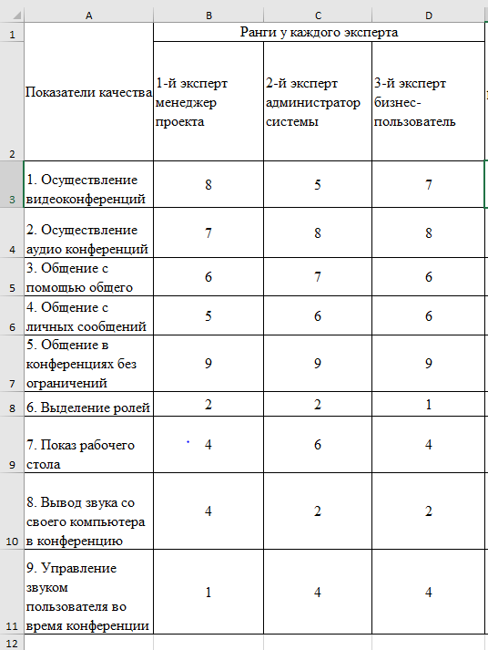

Рисунок 1. Ранжирование показателей и обработки результатов

3.Обработка результатов - определение согласованности оценок экспертов.

3.1. Подсчитывается сумма рангов каждого показателя, Ri:

### где *rij* - ранг *i*-го показателя *j* - го эксперта, *m* - число экспертов.

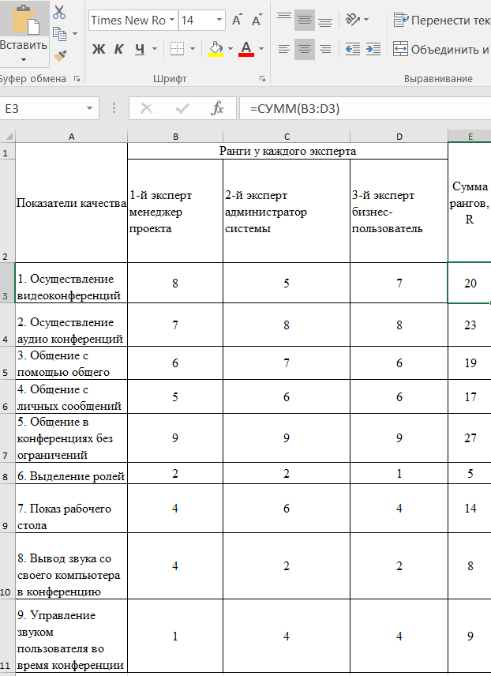

Рисунок 2. Подсчет суммы рангов каждого показателя

3.2. Отклонение от средней суммы рангов, Δi :

где *T -* средняя сумма рангов:

где *n* - число показателей.

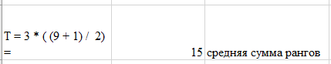

Рисунок 3. Определение средней суммы рангов

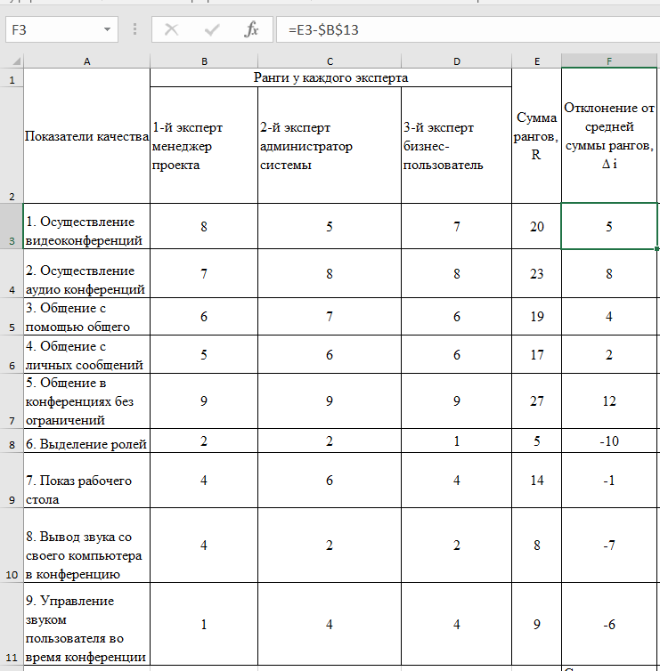

Рисунок 4. Подсчет отклонения каждого показателя от средней суммы рангов

3.3. Сумма квадратов отклонений, *S :*

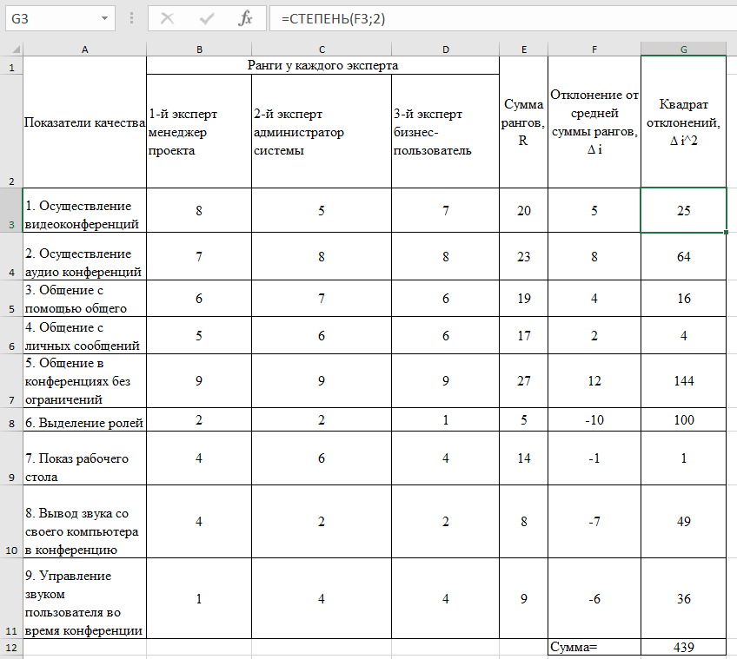

Рисунок 5. Подсчет квадрата отклонений каждого показателя

(и суммы всех квадратов)

### 3.4. Коэффициент конкордации, *W:*



где *S* - сумма квадратов отклонений;

*m* - число экспертов

*n* - число показателей.

Причем *1 ≥ W ≥ 0:*

*W =* 0 - отсутствует согласованность во мнениях экспертов;

*W =* 1 - полная согласованность во мнениях.

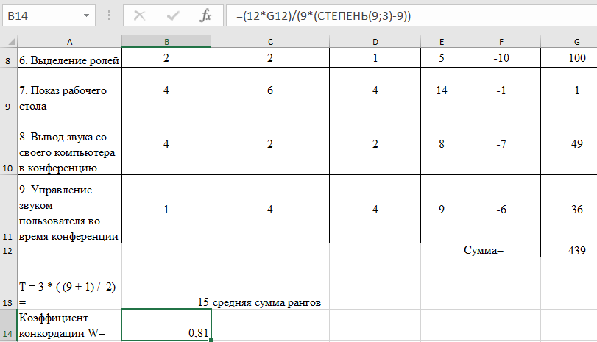

Рисунок 6. Подсчет коэффициента конкордации W

3.5. Полученное значение коэффициента конкордации проверяется по критерию Пирсона χ2:

где *m* - число экспертов,

*n* - число показателей,

*W* - коэффициент конкордации.

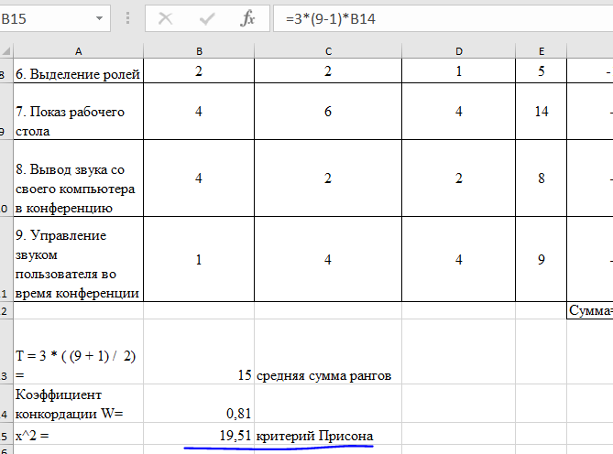

Рисунок 7. Подсчет критерия Пирсона

Выводы по расчетам:

Коэффициент конкордации, W равен 0,81, следовательно у экспертов достаточно хорошая согласованность во мнениях (отличается всего на 19 % от значения W = 1, означающего полную согласованность).

Критерий Пирсона χ2 равен 19,51. (он больше табличного примерно на 9 единиц). Это говорит нам о том, что согласованность экспертов была не случайна.

Вывод

В результате выполнения лабораторной работы я с использованием метода экспертных оценок разработал систему показателей качества программных продуктов, связанных с задачами организации аудио- и видеоконференций.